МЕМОРАНДУМ О САРАДЊИ

ИЗМЕЂУ

ЧЛАНОВА ПАРЛАМЕНАТА НА ПРОМОВИСАЊУ РАЗМЕНЕ ЗНАЊА И ЈАЧАЊА ТРАНСПАРЕНТНОСТИ И ОДГОВОРНОСТИ У РЕГИОНИМА ЕВРОПЕ
И СРЕДЊЕ АЗИЈЕ

Учествујући на међународној конференцији „Транспарентност и одговорност за делотворан надзор: улога Парламента“, коју организују народни посланици, чланови српског огранка Глобалне организације парламентараца за борбу против корупције (GOPAC) у Народној скупштини Републике Србије, и Програм Уједињених нација за развој у Србији,

Ми, учесници конференције „Транспарентност и одговорност за делотворан надзор: улога Парламента“, која се одржава 21. и 22. маја 2015. у Београду, Србија (у даљем тексту: „учесници“),

будући да увиђамо да корупција омета одрживост и развој економије, угрожава социјалну сигурност и правичност, подрива правну државу и нарушава одговорност владе, као и поверење јавности,

будући да смо преузели обавезу да размењујемо најбоље видове праксе у домену повећавања транспарентности, одговорности у сврху ефективног надзора од стране парламента, а нарочито надзора над финансијама,

будући да признајемо чињеницу да повећана глобална повезаност изискује снажну међународну сарадњу ради упешне борбе против корупције,

будући да препознајемо значај заједничких напора усмерених на промовисање борбе против корупције, повећавање транспарентности и одговорности јавних институција као средишње принципе вршења надзорне функције парламента,

будући да наглашавамо значај промовисања умрежавања парламентараца посвећених промовисању вредности транспарентности и одговорности у сврху ефективног надзора,

будући да смо решени да успоставимо платформу за сарадњу међу парламентарцима у циљу размене најбољих видова праксе између чланова парламента и њихових колега, чиме се омогућује њихова сарадња и координација у вези са промовисањем принципа транспарентности, одговорности и доброг управљања,

постигли смо споразум у погледу следећег:

Члан 1
Општи принципи

Сви учесници потврђују своју намеру да узајамно сарађују на развијању и спровођењу у дело активности усмерених на промовисање потребе за борбом против корупције, повећавање транспарентности и одговорности јавних институција као средишњи принцип вршења надзорне улоге парламента у својим земљама и у региону.

Намера овог Меморандума о сарадњи (у даљем тексту: „Меморандум“) јесте да се успостави оквир сарадње међу парламентарцима из земаља Европе и региона Средње Азије, превасходно у вези са утврђивањем модалитета за повећавање транспарентности и одговорности јавних институција.

Члан 2
Активности у оквиру сарадње

У оквиру спровођења у дело одредби овог Меморандума, могу се размотрити следећи видови сарадње:
- организовање заједничких конференција, семинара, радионица, састанака, обуке и програма за успостављање контаката са јавношћу и едукацију;
- подршка пројектима у циљу сарадње, укључујући ту заједничке иницијативе у домену доношења закона, истраживачке пројекте, студије, извештаје и развијање политике деловања;
- размена информација о националним политикама деловања и програмима, у складу са законима и прописима дате земље;
- олакшавање успостављања веза међу политичарима, организацијама цивилног друштва и међународним организацијама у циљу промовисања размене најбољих видова праксе у домену борбе против корупције;
- други видови сарадње које парламентарци учесници конференције сматрају прикладним.
Члан 3
Области сарадње

Сарадња ће бити организована у следећим областима:
- промовисање већег интегритета парламената;
- повећање нивоа свести о праксама и политикама деловања у домену борбе против корупције, у циљу промовисања културе борбе против корупције;
- транспарентност и одговорност јавних институција;
- унапређивање надзора који спроводи парламент;
- контрола трошења јавних финансија;
- спровођење у дело међународних инструмената за борбу против корупције;
- формирање регионалног огранка GOPAC и активности везане за то.
Члан 4
Финансијска средства

Успостављањем ове платформе за сарадњу, у сарадњи са Програмом Уједињених нација за развој (УНДП), разрадићемо овај пројекат и анализирати регулаторне оквире у домену етике, транспарентности и интегритета у сваком парламенту појединачно, као и удруженим снагама у циљу побољшања квалитета управљања и информисања о добрим видовима праксе који подржавају јачање парламената и њихових улога. Све заједничке активности предузете у складу са одредбама овог Меморандума зависиће од расположивости финансијских средстава. Поменута финансијска средства могу се добити од парламената наших земаља или од донаторских организација.

Члан 5
Завршне одредбе

Сарадња у складу са одредбама овог Меморандума може отпочети пошто га потпишу учесници конференције.

Учесници планирају да се састају барем једном годишње да би размотрили статус сарадње према одредбама овог Меморандума. Овај Меморандум може се ажурирати и мењати приликом сваког наредног састанка.

Потписали у Београду, на дан 22. маја 2015. године:

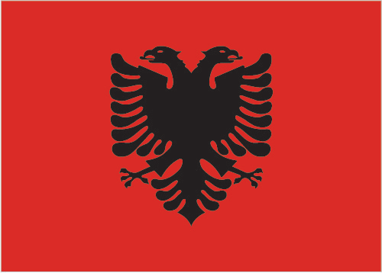  Албанија | Намик ДОКЛЕ | ________________________________________
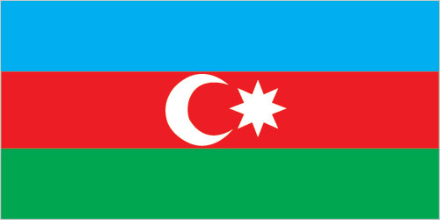  Азербејџан | Али ХУСЕИНЛИ | ________________________________________
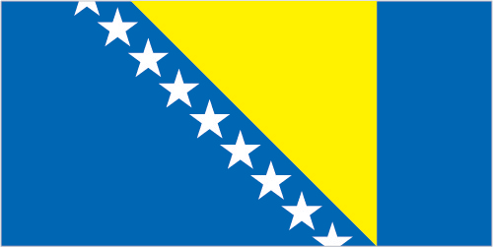  Босна и Херцеговина | Дарко БАБАЉ  Предраг КОЖУЉ | ________________________________________  ________________________________________
Грузија | Ђорђи КАКИАНИ | ________________________________________
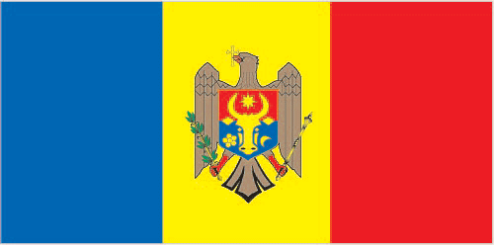  Молдавија | Анатолиј ГОРИЛА | ________________________________________
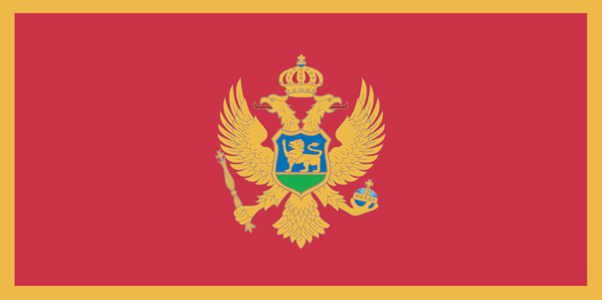  Црна Гора | Предраг БУЛАТОВИЋ  Срђан ПЕРИЋ | ________________________________________  ________________________________________
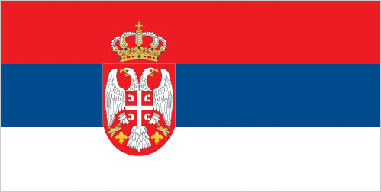  Србија | Олгица БАТИЋ | ________________________________________

